Windows 2000-XP

Patches - Serveur SUS

Michel Cabaré
Septembre 2004 ver 1.0

Institut National Polytechnique de Grenoble

DÉPARTEMENT FORMATION CONTINUE

table des matiÈres

Utiliser MBSA 4
Installation de MBSA - MSXML – Windows Installer: 4
Utiliser MBSA : 5
Utiliser HFNETCHK 7
Vérifier les maj et hotfix installés 7
Installer les hotfix récupérés 8
Vérifier l'installation des hotfix 8
Shell DOS pour les scripts 10
Principes et variantes 10
echo : 10
if : 10
rem : 10
for : 11
goto : 11
find : 11
pause 11
call : 11
Scripts diffusion de patches 12
Préparation du serveur 12
Préparation des clients : 12
Procédure de mise a jour automatique : 13
Serveur SUS 14
Qu'est-ce que SUS - Software Update Service : 14
Pré requis pour SUS – Composant AD – Client Windows Update: 15
Composant AD "wuau.adm": 15
Client Windows Update: 15
Installer IIS : 16
Installer SUS sur un serveur 2000 ayant IIS : 16
Administrer SUS via l'interface web : 18
Synchroniser SUS Sur le site extérieur de Microsoft : 19
Approuver les mises à jours : 20
Les options du serveur SUS: 20
Paramétrage d'Active Directory : 21
Configuration du service maj automatique 21
Spécifier l'emplacement intranet du service de mise à jour 23
Deux options complémentaires replanification & boot 23
Vérifications de maj 24
Synchronisation Serveur SUS sur Windows Update: 24
Vérification paramétrage client : 24
Log Serveur SUS - IIS : 25
Délais officiel de la synchro client sur serveur SUS: 27
Base de Registre : vérification synchro client sur serveur SUS: 27
Base de Registre : forcer synchro client sur serveur SUS: 28
Base de Registre : information des clés: 28
Utilitaire nwsusutil : forcer synchro client (hors domaine) sur serveur SUS: 30
Compléments SUS 31
Windows Update "manuel : 31
Transférer un serveur SUS: 32
configurer un client pour SUS sans GPO de domaine: 33
Sites Web source d'Informations importantes : 34

Utiliser MBSA

Installation de MBSA - MSXML – Windows Installer:
Après récupération de l’utilitaire MBSA en ligne, il faut l’installer et le décompresser
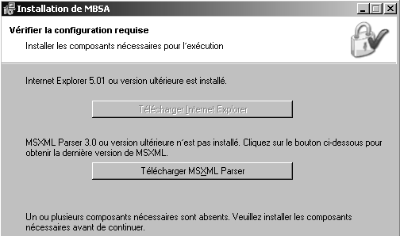
Mais pour pouvoir le faire, il est nécessaire d'avoir un interpréteur de XML "a jour nommé msxmlfra :
Donc selon votre configuration il faut télécharger une version récente de l'interpréteur

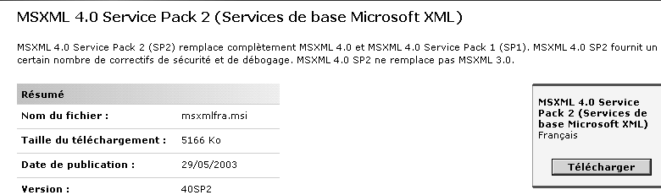

N.B: pour installer cet interpréteur, il est possible qu'il soit nécessaire de mettre à jours Windows Installer …
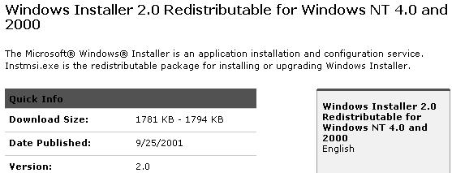

Utiliser MBSA :
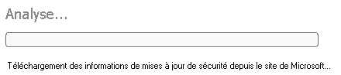
Lorsque l'on demande d'analyser un poste, on télécharge un fichier de définition mssecure.cab ou .xml sur le site de Microsoft

Un liaison internet doit exister au moins un temps, pour récupérer un fichier mssecure….. fichiers stockés dans le dossier d'installation de MBSA.

N.B: On pourra ensuite éviter les connexions externes en copiant localement ces fichiers mssecure….une analyse doit donner un rapport du genre :
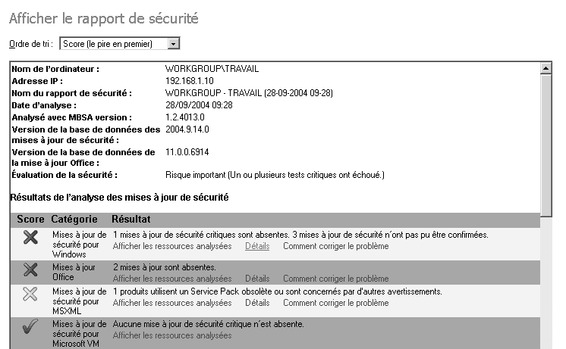
on demande Détails :
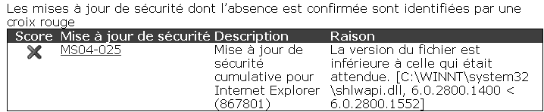
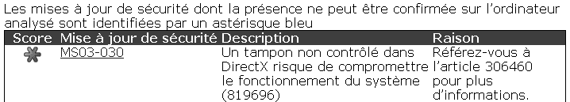

La référence à noter est du genre MS04-025 et divers moyens existent pour récupérer le patch :

- Un lien hyper texte direct peut fonctionner :
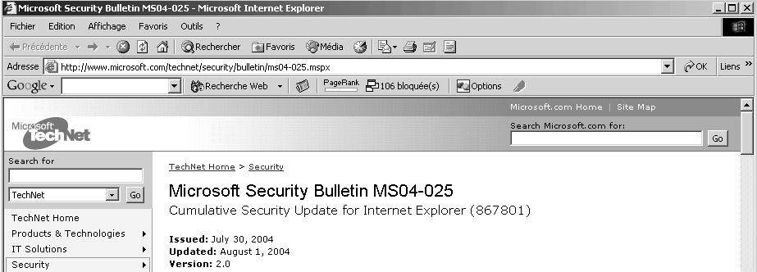
- On peut faire une recherche sur le site de microsoft :
et on trouve ensuite l'article de la base de connaissance qui s'y rapporte…

- On peut faire une recherche sur le site téléchargement de microsoft :
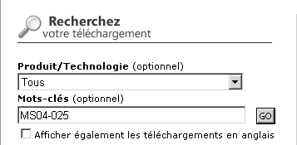 la recherche doit aboutir alors

Toutes ces manipulations doivent permettre la récupération sous forme d'un exécutable, plus ou moins clairement identifié :

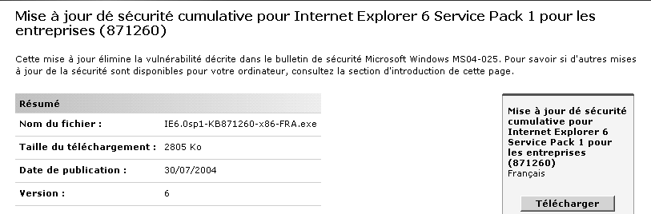

Utiliser HFNETCHK

Vérifier les maj et hotfix installés
Après récupération de l’utilitaire en ligne, il faut l’installer et le décompresser
Puis il faut depuis son emplacement lancer une commande en ligne du type hfnetchk –v -z.

Et avoir un accès en ligne ...
Pour obtenir alors :
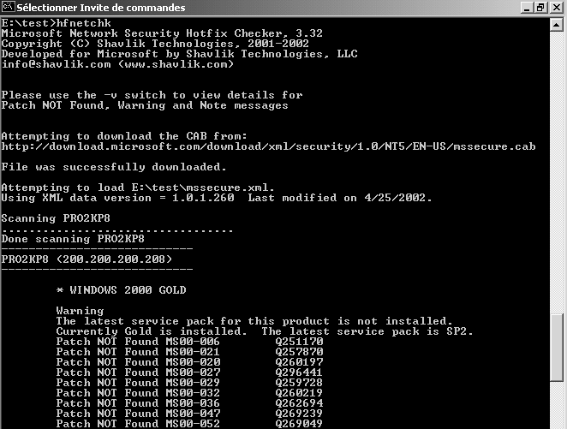

N.B: Lors du premier téléchargement, le fichier mssecure.cab ou .xml est chargé depuis le site de microsoft.
Si on veut tester d'autres postes "isolés", il est possible de porter juste hfnetchk et ce fichier de définition sur les autres machines, et couper leur connexion réseau, automatiquement le fichier local mssecure sera alors utilisé comme définition de la maj...

Installer les hotfix récupérés
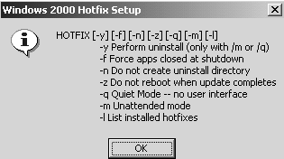
Après récupération des patches chez microsoft, il faut les installer et les appliquer

L'installation de ces patches dispose de paramètres d'appels, et on peut si on le souhaite prendre l'habitude de lancer l'installation par une commande du genre
Patch.exe –m -z.

Mais si on veut en appliquer plusieurs à la fois, se pose le problème du non-reboot systématique….
A cet effet il faut alors utiliser un utilitaire spécifique permettant de "chainer" les installations de maj dans le but d'éviter qu'elles ne s'écrasent mutuellement. En effet, comme certaines modifications de la base de registre ne peuvent être effectuées que lors d'un boot, si un patche doit modifier cette base, et que on utilise l'appel –z, le prochaine patche peut lire une configuration erronée de la machine ….

Qchain.exe est un utilitaire livré par Microsoft, et à lancer en ligne de commande après avoir lancé les divers correctifs à appliquer :….
Par exemple si on veut appliquer ces correctifs :
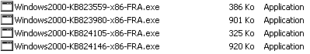
alors on ferait :
Windows2000-kb823559-x86-FRA.exe –m –z

Windows2000-kb823980-x86-FRA.exe –m –z
Windows2000-kb824105-x86-FRA.exe –m –z
Windows2000-kb824146-x86-FRA.exe –m –z
Qchain.exe

Vérifier l'installation des hotfix
Après installation des patches on peut vérifier leur correcte installation
Qfecheck.exe est un utilitaire livré par Microsoft, et à lancer en ligne de commande pour tester la correcte installation des patches….
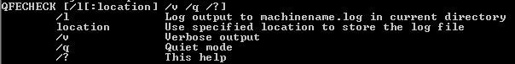

le lancement en mode verbose /v donnerait
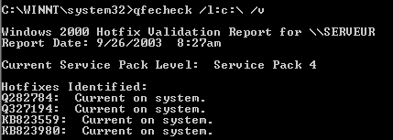

un fichier de rapport peut être généré par l'option /l dans laquelle on précise le chemin de stockage du dossier, ce qui donnerait dans notre cas /l:c: la création d'un fichier du nom du poste analysé SERVEUR.log
on peut visualiser ce rapport via une commande type
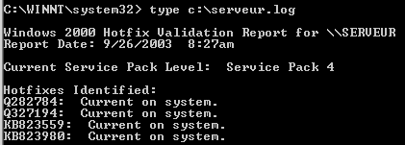

Shell DOS pour les scripts

Principes et variantes
Le langage de scripts présenté ici est un langage existant depuis l'origine quasiment des système windows, car il est d'origine MSDOS.
Pour des raisons évidente de compatibilité, il vaut mieux baser nos scripts sur le tronc commun de la machine de plus "bas niveau" disponible…
Bien que désormais Microsoft tende à promouvoir un langage de script nommé WSH, les shell DOS ont encore de beau jours vu leur simplicité …

echo :
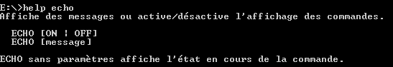

if :
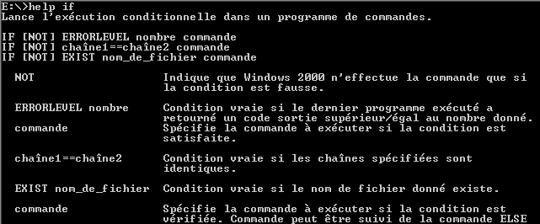
N.B: uniquement sur 2000, else n'est pas valable sous win95-98...

rem :

for :
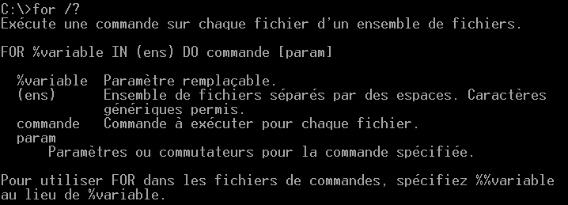

goto :
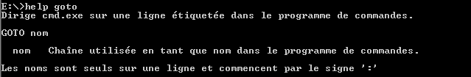

find :
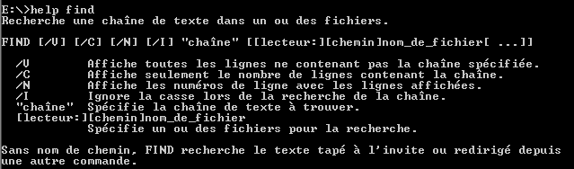

pause

call :
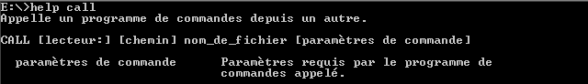

Scripts diffusion de patches

Préparation du serveur
la mise a jour est stockés manuellement sur le serveur à l'initiative de l'administrateur, dans un dossier partagé sous le nom \\serveur\majpatches

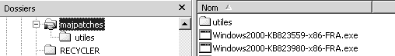

Dans ce dossier \majpatches partagé pour tout le monde en lecture seule, on retrouve tous les patches qui doivent être appliqués sur les machines clientes 2000…

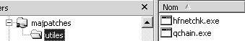
Dans le dossier \majpatches il existe un sous-dossier \majpatches\utiles dans lequel on stockera des utilitaires :

hfnetchk.exe et surtout qchain.exe

Préparation des clients :

Sur les clients, les correctifs sont receptionnés dans un dossier nommé C:\patches
Puis lorsqu'ils ont étés appliqués, ces correctifs sont déplacés (mais gardés en tant que trace) dans un sous dossier C:\patches\ok
Les utilitaires hfnetchk.exe et surtout qchain.exe sont stockés dans un sous dossier C:\patches\utiles

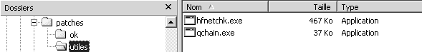

Cette préparation peut être automatisée à l'aide d'un script prep_client.bat ce script doit se lancer avec des droits d'administration sur le client pour pouvoir créer des dossiers et copier des fichiers…
Un exemple de script prep_client.bat pourrait être:
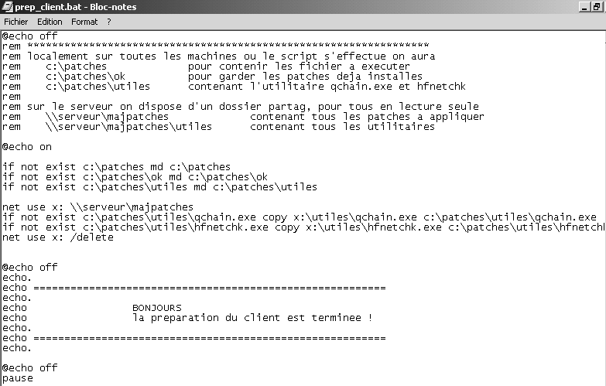

Procédure de mise a jour automatique :
Dans le script de mise a jour maj.bat que l'on destine à tous les postes, on effectue le travail suivant :
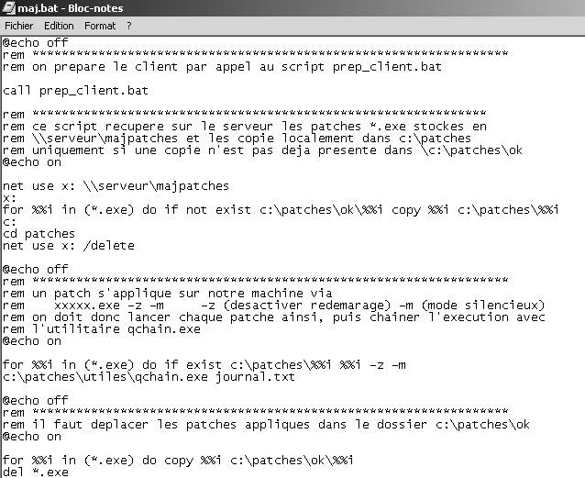
Vérif config client
Copie des nouveaux patches
Execution des nouveaux patches
"archivage" des nouveaux patches

Serveur SUS

Qu'est-ce que SUS - Software Update Service :
Les services SUS (Software Update Services), qui sont disponibles depuis Windows 2000, ont pour rôle de consulter Windows Update régulièrement (via des planifications par exemple), et de télécharger des mises à jour.
Ces mises à jour sont ensuite stockées en interne et sont disponibles pour tous les serveurs et clients Windows du réseau (Windows 2000 Professional, Windows XP Professional et Home Edition…).
Les machines ne devront pas sortir du réseau interne donc pour effectuer les mises à jour ! Seul le serveur SUS est relié à Windows Update.
Il suffit de configurer les clients de son réseau pour planifier leurs connexions vers le(s) serveur(s) SUS afin d'effectuer les mises à jour. Cette configuration peut être effectuée en utilisant une GPO si son intégration fait partie d'un domaine.
L'intêret principal des services SUS est de pouvoir tester une mise à jour sur un nombre restreint de machines, puis de publier ces mises à jour si les tests se sont déroulés correctement sur les machines concernées.
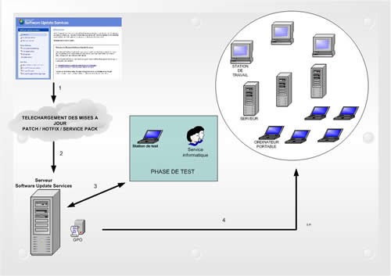

Pré requis pour SUS – Composant AD – Client Windows Update:
SUS et un outils qui s'installe sur :
- un serveur Windows 2000 SP2 (mini) – 2003 devant faire partie du Domaine (donc de Active Directory)
- ayant un serveur IIS opérationnel et de préférence, dédié à cet usage !
Configuration minimale : 512Mo de ram et 6 Go de disque. A partir de la version 1.0 SP1 on peut installer SUS sur un CD
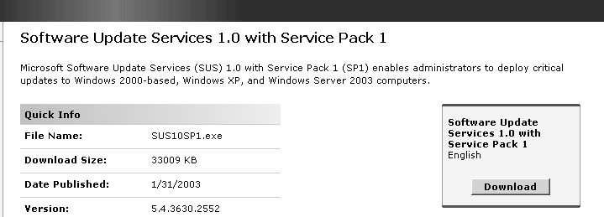

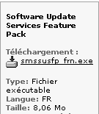
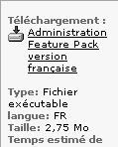
Le Software Update Services est téléchargeable sur le site de Microsoft.
Et des modules complémentaires existent, sous le nom de Administration Feature Pack… mais il n'y à pas urgence…

Composant AD "wuau.adm":
Pour 2000 Serveur le composant wuau.adm supplémentaire est nécessaire
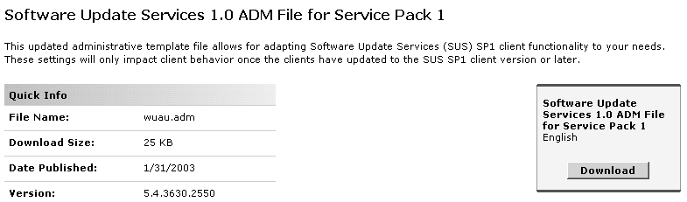
N.B: si on utilise Windows 2003, le téléchargement n'est pas nécessaire

Client Windows Update:
il est peut être nécessaire de télécharger le client pour les poste du réseaux. Uniquement pour des clients Windows 2000 SP2, et Windows XP Pro
N.B: à partir de Windows 2000 SP3 ou Windows XP Pro SP1 le client est intégré
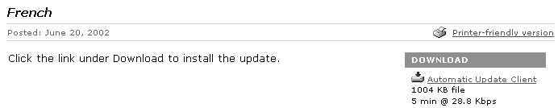

Installer IIS :
Il faut demander en tant qu'administrateur du futur serveur SUS dans le panneau de configuration : ajouter / supprimer programmes
On demande Serveur d'applications
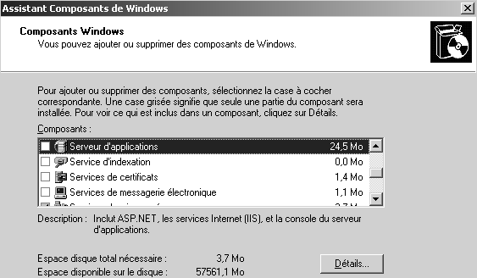
et on coche les Services IIS
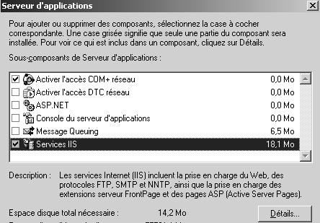
probablement le CD d'origine sera demandé

Installer SUS sur un serveur 2000 ayant IIS :
Après avoir téléchargé le fichier sus10sp1.exe, il vous faut l'exécuter pour lancer l'installation en ligne de commande
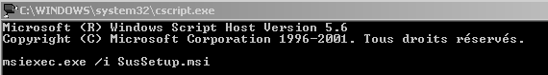

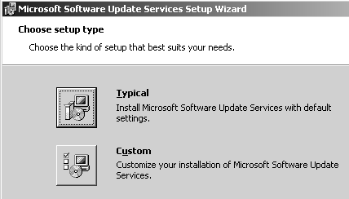
Ici, vous devez choisir quel type d'installation vous souhaitez effectuer: Typique ou Personnalisée.
- Installation Typique:
- Installation Personnalisée:
Il faut choisir ce type d'installation, vous aurez plusieurs options à paramétrer.
sélectionnez le dossier où stocker les mises à jour téléchargées lors des synchronisations. (prévoir 4-6 giga a terme….)
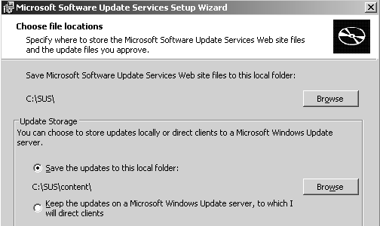

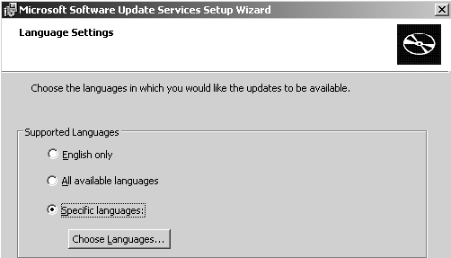

Pour les langues des correctifs : Il faut choisir l'Anglais, et notre langue
(certains correctifs ne sont disponibles qu'en anglais…)

Pour le mode d'approbation des nouvelles versions de correctifs on demande Manuel
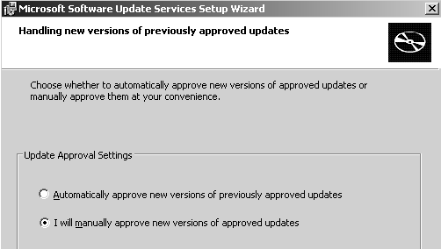
Le serveur SUS qu'il faudra utiliser depuis nos clients du réseau local est alors indiqué : (en général il est construit d'après le nom de la machine)
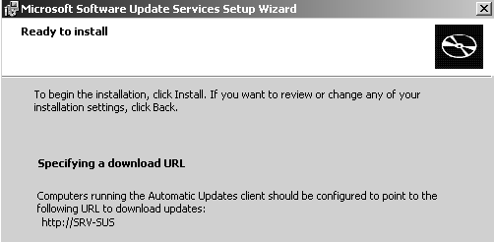

Administrer SUS via l'interface web :
L"administration via réseau se fera par l'URL http://SRV-SUS/SUSadmin
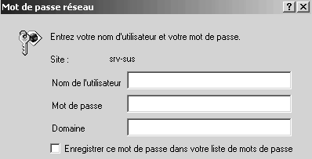
Une identification est nécessaire :
Il peut s'agir d'un administrateur local du serveur SUS ou d'un administrateur de Domaine
ou depuis le serveur lui-même par http://localhost/SUSadmin
IE 5.5 minimum doit être installé….

Et l'on obtient la console d'administration suivante :
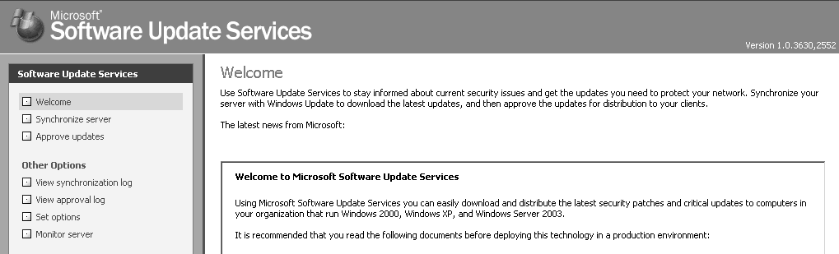

Synchroniser SUS Sur le site extérieur de Microsoft :
Synchronisation du serveur "Synchronize server" :
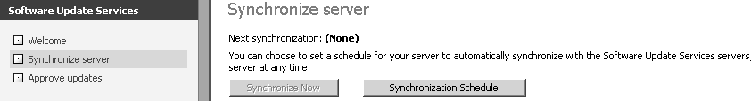

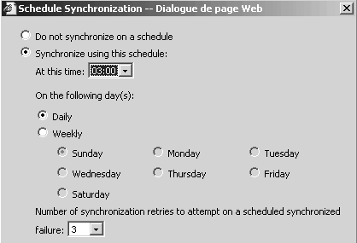
On peut demander une synchronisation immédiate par le bouton Synchronize Now

ou bien la planifier par le bouton Synchronization Schedule

Lorsque l'on demande une synchronisation, on récupère un fichier catalogue… (comme lors de l'utilisation de mbsa ou hfnetchk ) puis les téléchargement se font…
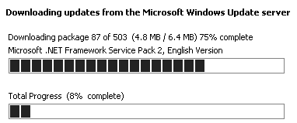
N.B: Lors du premier lot de Téléchargement, le volume peut être conséquent…
N.B: La taille de la première synchro est d'importance, car le dossier SUS peut facilement contenir 2-3 Giga pour environ 300-400 dossiers et 3000-4000 fichiers ! (Cela dépends bien sur des langues choisies…)

Ce qui représente facilement lors d'une première connexion environ 8h-10h de temps de téléchargement avant d'obtenir la boite de dialogue suivante!
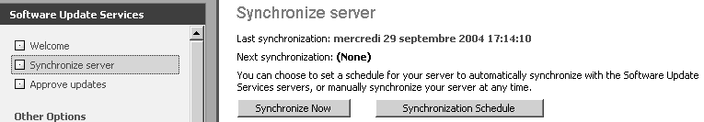
Il est possible de vérifier dans un log si la dernière synchronisation s'est bien passée :
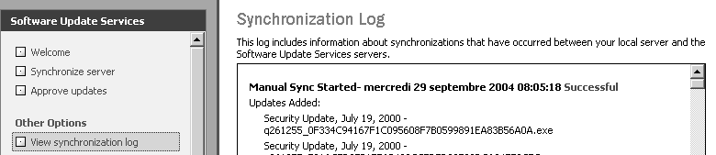

Approuver les mises à jours :
Il est possible, et c'est là aussi tout l'intérêt de SUS, dé définir quelles sont les mises à jours que l'on approuve, via "Approve updates" :
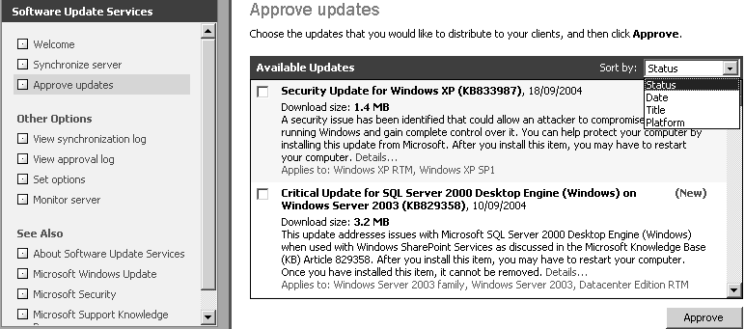
N.B: Ces approbations si elles sont manuelles doivent être faites régulièrement, faut de quoi les patches ne seront pas appliqués sur les clients !
Après la première synchronisation, la liste des correctifs à approuver sera particulièrement longue, mais par la suite, la tâche sera simple.

Les options du serveur SUS:
Outre les paramètres d'accès au web, les options permettent de définir :
- Le nom du serveur SUS :
- Si le serveur SUS doit se synchroniser sur le site externe de microsoft, ou sur un autre serveur SUS déjà présent dans l'entreprise.
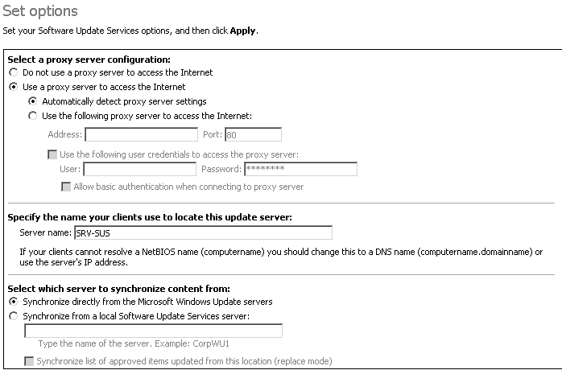
- Lors de la récupération une nouvelle version d'une mise à jour si on remplace l'ancienne ou non
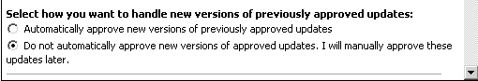

Paramétrage d'Active Directory :
Sur une AD 2000 serveur, le module supplémentaire wuau.adm est nécessaire. On installe le modèle wuau.adm en faisait bouton droit ajout/suppression de modèles dans l'Unité modèles d'administration...
Sur une AD 2003 serveur, ce module est déjà intégré.

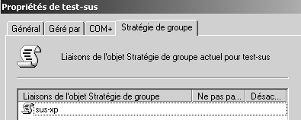
Dans AD on se crée une UO sur laquelle on construira une GPO. Dans cette UO on placera les postes sur lesquels on veut appliquer les patches approuvés dans le serveur SUS.
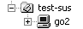

dans cette stratégie, on demande Configuration d'ordinateur / Modèles d'administration / Composants windows / Windows Update
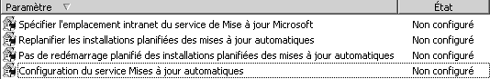
Deux stratégies sont indispensables : la configuration, et l'emplacement….

Configuration du service maj automatique
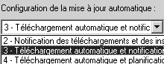
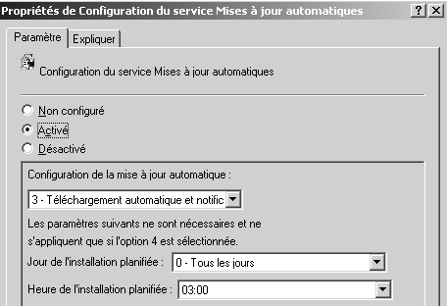
Activé : Windows utilise sa connexion Internet pour rechercher dans le site Web Windows Update les mises à jour correspondantes.
Désactivé: les mises à jour disponibles sur le site Web Windows Update doivent être téléchargées et installées manuellement.
Non configuré : l'utilisation du service Mises à jour automatiques n'est pas spécifiée au niveau de la stratégie de groupe. Un administrateur peut néanmoins la configurer dans le Panneau de Configuration.
La mise a jour automatique, permet de définir un paramètre de 3 façons
2 = Avertir avant de télécharger des mises à jour et Avertir de nouveau avant de les installer
  - Avantage : La "charge" réseau est moindre car tous les postes ne reçoivent pas les mises à jour en même temps
  - Inconvénient : Les utilisateurs doivent être Administrateur locaux et disciplinés
Lorsque Windows trouve des mises à jour une icône apparaît dans la zone d'état. On peut sélectionner les mises à jour spécifiques à télécharger Une fois le téléchargement terminé, l'icône réapparaît et indique que les mises à jour sont prêtes pour l'installation. On peut sélectionner les mises à jour à installer.
3 = (valeur par défaut) Télécharger automatiquement les mises à jour et avertir pour l'installation.
- Avantage : Les utilisateur sont maîtres du moment ou ils installent les patches
- Inconvénient : La "charge" réseau est forte car tous les postes reçoivent les mises à jour en même temps (au moment ou elles sont approuvés sur le serveur SUS)
Windows télécharge les mises à jour en tâche de fond . Une fois le téléchargement terminé, dans la barre des tâches on a le symbole update qui apparaît
N.B: Que si on à une session avec des droits administrateur ! ! !
on peut sélectionner les mises à jour à installer via Détails
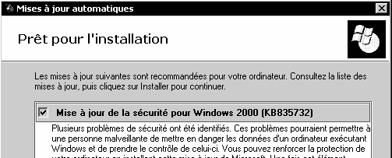
4 = Télécharger automatiquement les mises à jour et les installer en fonction de la planification spécifiée ci-dessous
- Avantage : Charge réseaux planifiée la nuit… et L'utilisateur n'a pas besoin du droit Administration sur le poste
- Inconvénient : Charge réseaux forte lors des mise a jour planifiées, Reboot des poste possible lors des mise a jours (certain patch nécessite un reboot après installation), Information aux utilisateur à ne pas négliger pour qu'il sauvegarde les documents en cours le soir sous peine de le perdre des informations.
N.B: Si on ouvre un session en tant qu'administrateur local, on peut apercevoir l'icône de mise à jour… à la place de l'installation auto… on peut faire la maj en manuel ou attendre l'échéance !

Spécifier l'emplacement intranet du service de mise à jour
Activé :le client Mises à jour automatiques se connecte au service intranet de Mise à jour Microsoft spécifié, à la place du site Windows Update
Désactivé -Non configuré: si le service Mises à jour automatiques n'est pas désactivé le client Mises à jour automatiques se connecte directement au site Windows Update sur Internet.
On peut définir deux noms de serveurs : celui à partir duquel le client Mises à jour automatiques détecte et télécharge les mises à jour, et celui vers lequel les stations de travail renvoient les statistiques. Cela peut être le même !

Deux options complémentaires replanification & boot
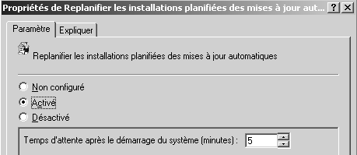
par exemple si une application est en cours d'installation sur le poste…. Ou si on allume le poste après l'heure planifiée, Une valeur correcte pourrait être de 30 mn environ…
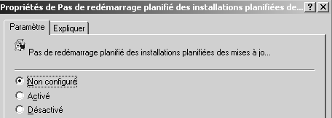
cela peut être confortable pour l'utilisateur, mais dangereux pour l'administrateur ! en général à éviter !

Vérifications de maj

Synchronisation Serveur SUS sur Windows Update:
On l'a déjà vu, il Il est possible de vérifier dans un log si la dernière synchronisation s'est bien passée :
On peut aussi redemander une synchronisation en ligne pour immédiatement voir si de nouveaux patches seraient disponibles…

Vérification paramétrage client :
Il faut vérifier que le client est correctement paramétré pour recevoir les mises à jour depuis notre serveur SUS… si on est censé récupérer une stratégie de domaine, on doit pouvoir vérifier, dans Panneau de Configuration / Mises à Jour Automatiques que les commandes doivent être indisponibles localement , et paramétrées comme le suggère la stratégie de domaine que l'on a crée ! (cela ne se voit que si on est administrateur…)
2000 Pro sans GPO de domaine 2000 avec GPO & domaine
(commandes disponibles) (commandes indisponibles)
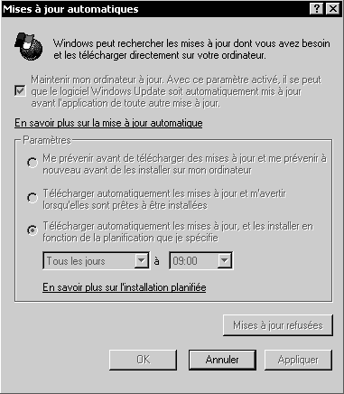
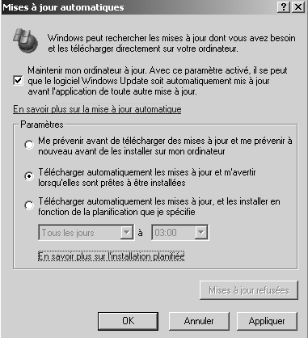
ici action locale ici en filigrane on devine la GPO…

Log Serveur SUS - IIS :
L'interface ne permet pas de savoir quelles sont les machines du réseau, et selon quelle fréquence, elles se sont connectées sur votre serveur SUS.
il faut configurer le fichier LOG de IIS sur le serveur SUS dans System32\logfiles
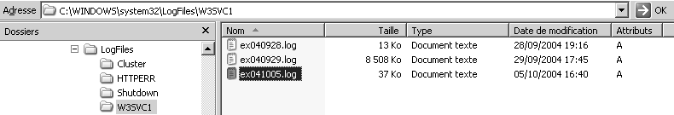

Le fichier log de IIS consigne tous les accès au site Web…, Mais nous on ne veut garder que des traces des postes clients du serveur sus. Il faut éditer les propriétés du serveur IIS
programmes / outils d'administration / Gestionnaire des services internet
onglet Répertoire de base et décocher Accès au journal
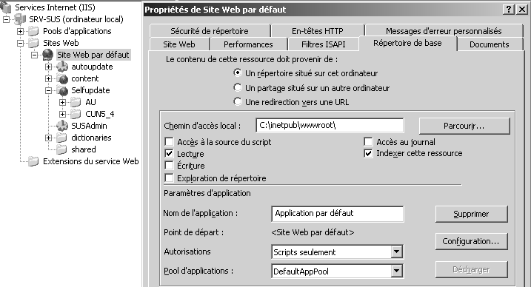
1°) Il faut dévalider les logs par défaut
Et sur le fichier wutrack.bin poser une trace… via les propriétés de ce fichier
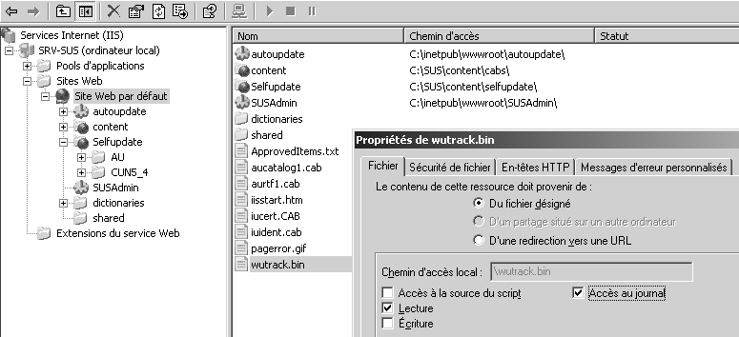
2°) Il faut activer les logs sur le fichier wutrack.bin

Désormais un fichier log sera ainsi
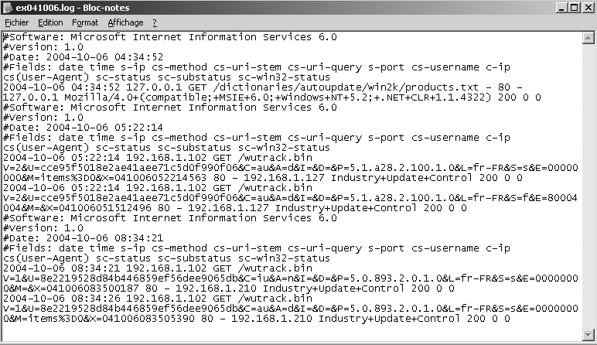
Le 06/10/2004 à 5:22:14 le poste SUS 192.168.1.102 à eut un accès à wutrack.bin de la part du poste 192.168.1.127

Le 06/10/2004 à 8:34:21 le poste SUS 192.168.1.102 à eut un accès à wutrack.bin de la part du poste 192.168.1.210
Pour améliorer la lisibilité, on peut en ligne avoir un petit "formatage" du fichier log… www.pdxconsulting.com/sus
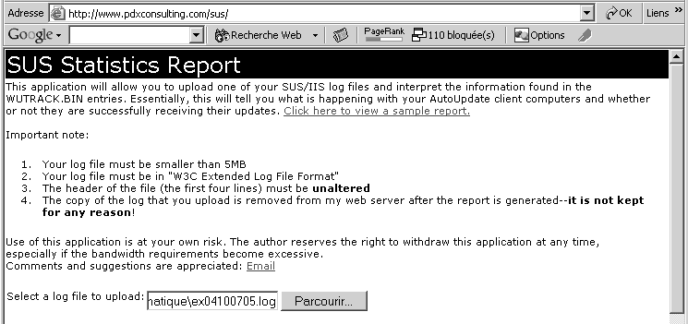
pour obtenir
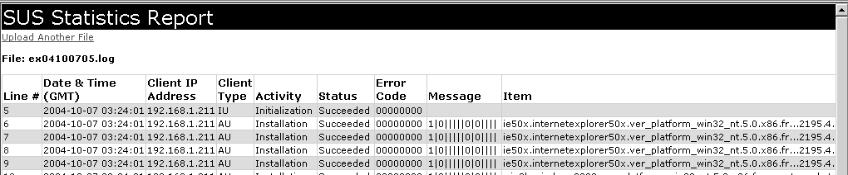
Mais on peut aussi limiter les champs de journalisation de IIS pour ne garder que l'essentiel (et savoir de quelle heure date la dernière connexion de tel poste…)
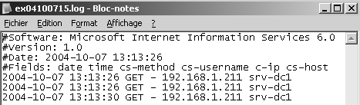

Délais officiel de la synchro client sur serveur SUS:
Par construction, le client SUS va interroger le serveur SUS à priori toutes les 17-22 h pour lister les éventuels correctifs qui auraient été approuvés (et donc qu'il se doit d'appliquer)
SI à ce moment là la machine est en train de travailler (update, installation de programme…) alors la vérification de la synchronisation est reportée.
A vu de cette fréquence, un serveur SUS suffit pour des milliers de postes!

Base de Registre : vérification synchro client sur serveur SUS:
On peut avoir des informations sur l'état de la situation dans la base de registre sur la clé HKEY_LOCAL_MACHINE/SOFTWARE/
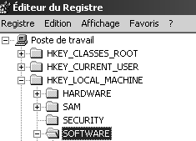
Dans Microsoft/Windows/CurrentVersion/WindowsUpdate/AutoUpdate
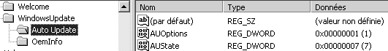
Valeurs possibles de AUState
0 Initial 24 hour timeout (the AU wizard does not run until 24 hours after it first detects an Internet connection)
1 Waiting for user to run AU wizard
2 Detect pending
3 Download pending (waiting for user to accept pre-download prompt)
4 Download in progress
5 Install pending
6 Install complete
7 Disabled (Adoptions will also be set to a value of 0x1)
8 Reboot pending (updates requiring a reboot were installed but the reboot was declined - AU will not do anything until reboot)
Valeurs possibles de AUOptions
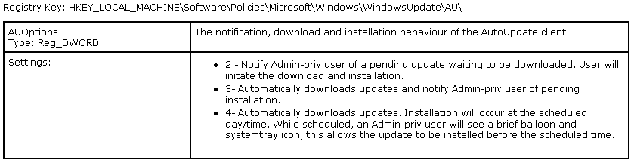

Base de Registre : forcer synchro client sur serveur SUS:
On peut effectuer une procédure pour active la synchronisation dans un délais de 10-15mn , (au lieu des 17-20 h !)

- Il faut arrêter les service Windows Update "Mises à jour automatiques"
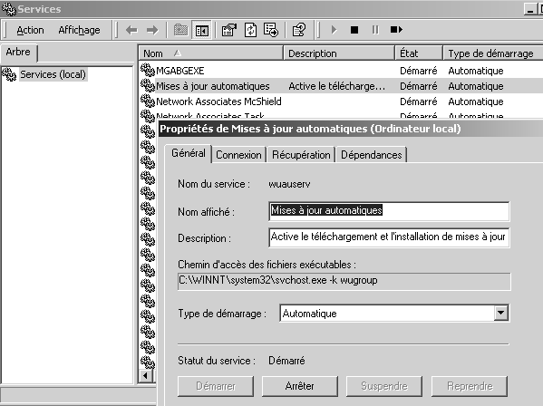

- Vérifier que dans la clé AUState (située donc dans la ruche Microsoft/Windows/CurrentVersion/WindowsUpdate/AutoUpdate ) on est bien la valeur Dword 2
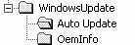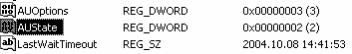

- Supprimer l'entrée "LastWaitTimeout" située dans la même ruche!
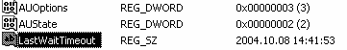

- Redémarrer le service Windows Update "Mises à jour automatiques"

Base de Registre : information des clés:

Voici les valeurs des clés les plus importantes réglant Windows Update dans une machine.
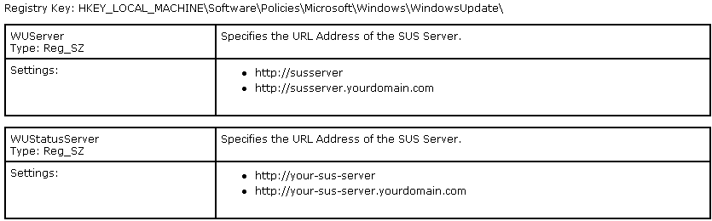

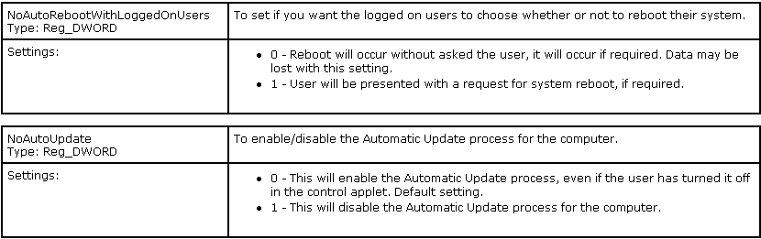
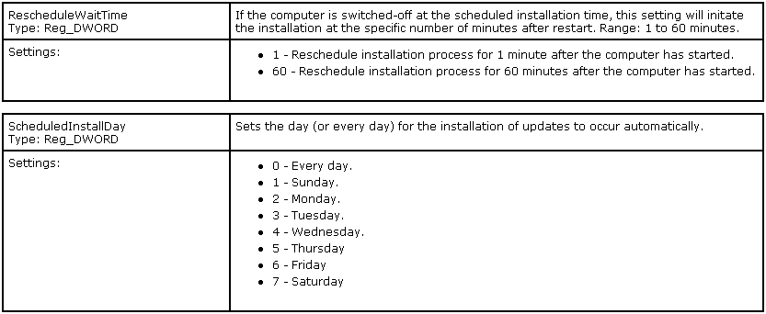
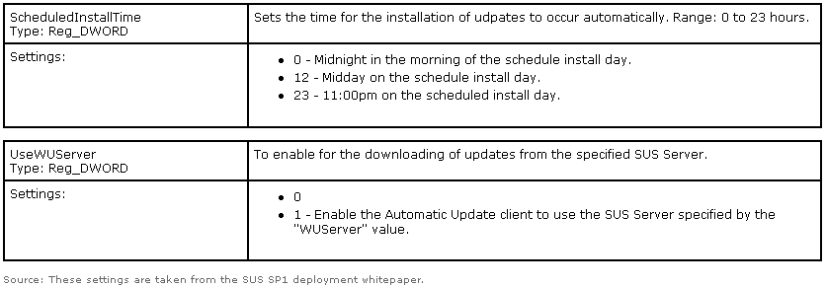

Utilitaire nwsusutil : forcer synchro client (hors domaine) sur serveur SUS:
Pour "forcer" la synchronisation d'un client sur un serveur SUS on peut utiliser un utilitaire nwsusutil disponible sur :
http://www.nextwish.org/geek.php?page=susutil

il consiste en deux petits fichiers qu'il suffit de stocker quelque part dans la machine.
Utilitaire nwsusutil stocké dans un dossier nommé susmaj
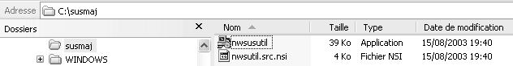

pour lancer cet utilitaire il suffit en ligne de commande de lancer
nwsusutil nom-srv-sus avec "nom-srv-sus" le nom du serveur SUS
comme ci-dessous :
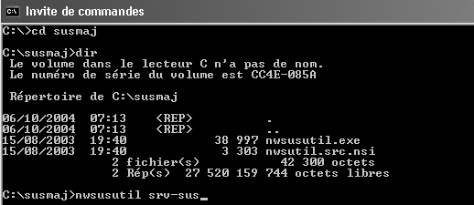
Ici on utilise un serveur SUS nommé srv-sus
un message nous indique que la stratégie éventuelle est désactivée, au profit du lancement de la synchro dans un délais maxi de 15mn, puis que cette stratégie sera réactivée après re-boot du poste.
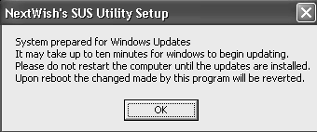

N.B: cet utilitaire permet de forcer la synchro même si on est sur un poste qui ne fait pas partie du même domaine que le serveur SUS. !

N.B: Si on utilise cet utilitaire sur une machine du Domaine, il semble que concernant Windows Update, les clés du registre soient modifier de manière à ne plus recevoir de stratégie du domaine….
Pour rétablir une situation normale, il faut sortir le poste du Domaine (en lui donnant une appartenance à un workgroup quelconque, puis après réactivation du compte machine, demander une nouvelle adhésion au domaine….

Compléments SUS

Windows Update "manuel :
L'accès "manuel" à Windows Update peut rester disponible, aussi bien via le menu Démarrer, que à travers le panneau de configuration…
Cela peut se bloquer par une GPO de Domaine sur Utilisateur :
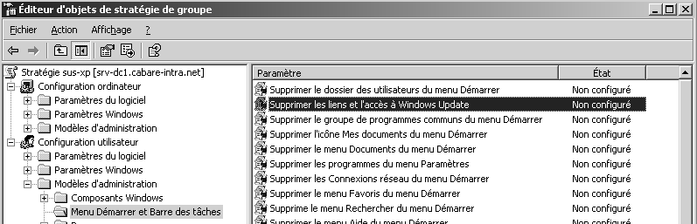

Qui aura pour effet alors de bloquer l'accès à Windows Update…
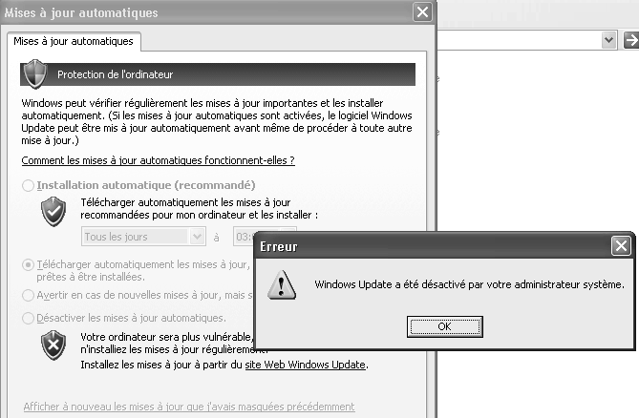

Transférer un serveur SUS:
Si on souhaite transférer un serveur SUS (ou en créer un deuxième…) il est intéressant de ne pas demander une nouvelle synchronisation avec le site exterieur Windows Update, mais de se synchroniser une première fois avec le serveur interne SUS existant.
Cette première synchro effectuée, on modifiera les paramètres pour reprendre la synchronisation avec le site Microsoft (pour un transfert…)
une fois l'installation IIS terminée et l'installation de SUS effectuée, on accède à la console d'administration
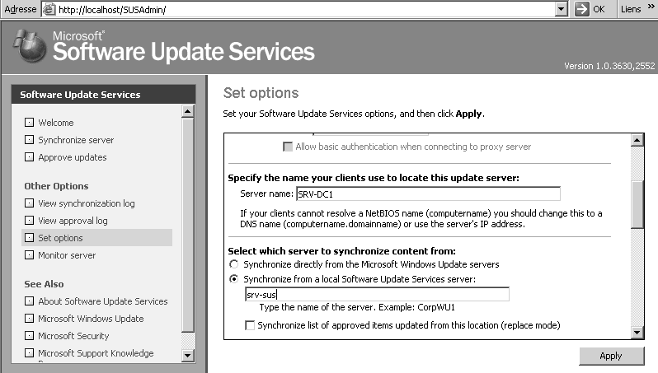
On indique alors que la synchro doit se faire sur un autre serveur SUS, ici srv-sus

Puis on synchronise…. Une fois la manip terminée, on modifie le serveur de synchro pour se basculer sur le serveur externe Microsoft Windows Update….
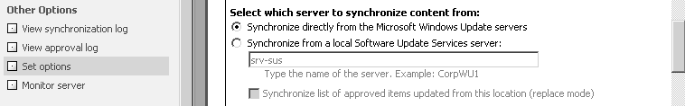
A des fins de vérification, on peut demander alors une synchro, et seuls les nouveaux patches devraient être récupérés… (ici 6 nouveaux patches)
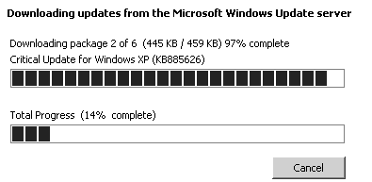
N.B: lorsque le transfert est terminé, ne pas oublier de modifier dans l'éventuelle GPO de domaine l'adresse du serveur SUS à interroger…

configurer un client pour SUS sans GPO de domaine:
Bien sur que les clients SUS peuvent être paramétrés, , via une GPO de domaine, mais cela peut ne pas être toujours le cas….
Il faut alors modifier les GPO locales de chaque machine, à la main, (puisque on ne peut plus les récupérer via un domaine… inexistant)

A partir du moment ou on a un 2000 Pro SP3 mini ou un XP Pro SP1, alors on peut configurer une GPO locale. On lance la console de stratégie de groupe Gpedit.msc en invite de commande : Démarrer / Exécuter : gpedit.msc

Dans Configuration Ordinateur, faire un clic droit sur Modèles d'administration Sélectionner Ajout/Suppression de Modèles et cliquez sur Ajouter.
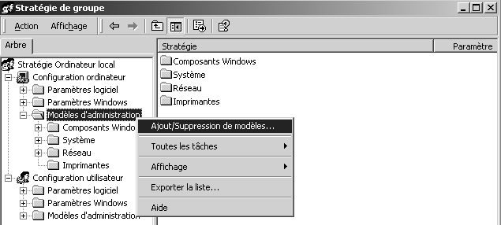
Il faut sélectionner le modèle du client Update qui se trouve dans %windir%\inf\wuau.adm.
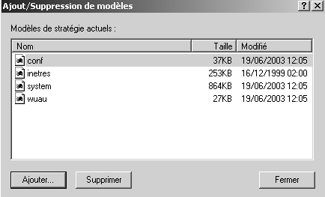
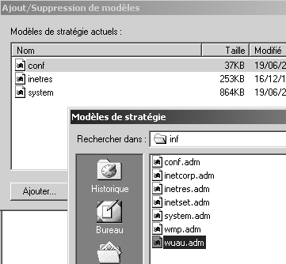

Un fois le modèle wuau est ajouté ;cliquer sur le bouton Fermer pour que le modèle soit chargé.

A partir de là lorsque on relance Gpedit.msc en invite de commande par Démarrer / Exécuter : gpedit.msc on a maintenant
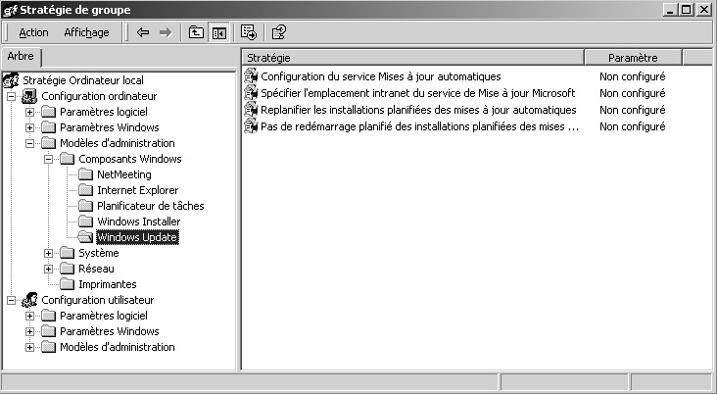

Sites Web source d'Informations importantes :
Outre le site de microsoft, ou trouvera en anglais :
